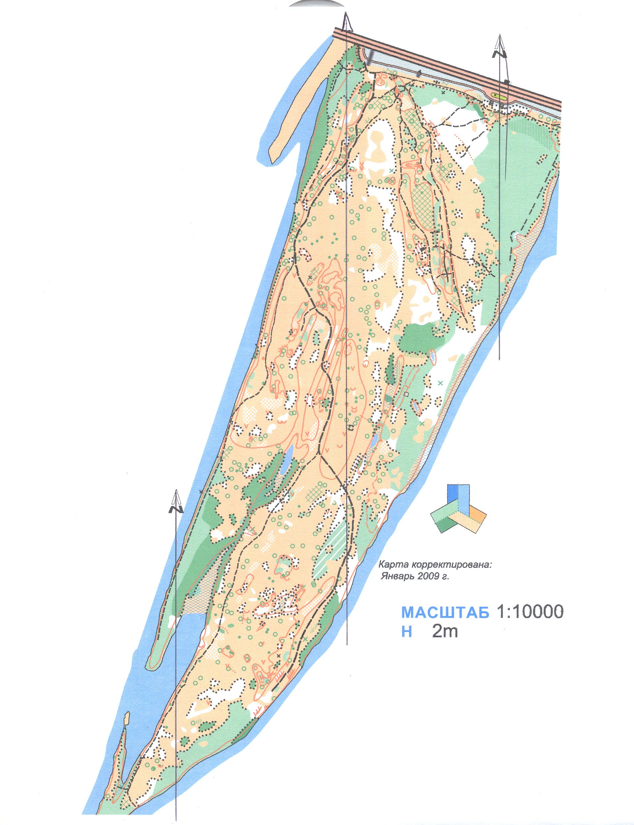

**Место старта**

**Пост ГАИ ваш текст**